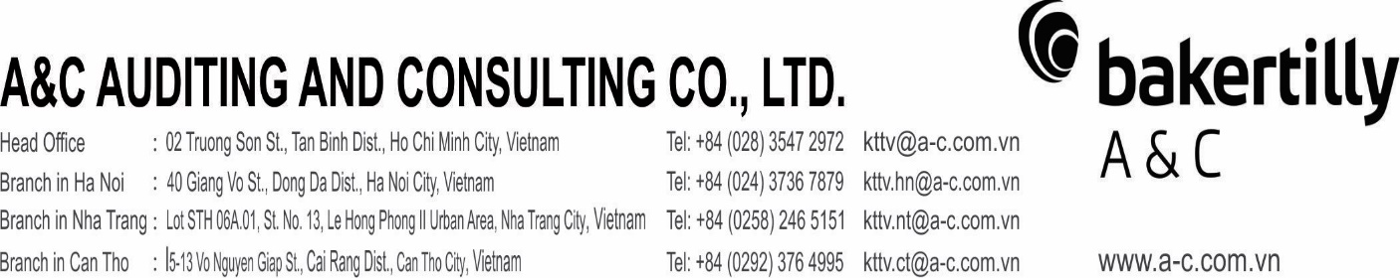

KẾ HOẠCH TUYỂN DỤNG TRỢ LÝ NĂM 2023

- ĐĂNG TUYỂN
III. PHỎNG VẤN
Từ ngày 01/04/2023 đến ngày 05/05/2023
Đăng tuyển thông báo tuyển dụng Trợ lý Kiểm toán và Trợ lý Tư vấn

Văn phòng TP. Hồ Chí Minh:
Ngày 22/05/2023
Ngày 23/05/2023

Chi nhánh Hà Nội:
Ngày 24/05/2023
Ngày 25/05/2023
Ngày 09/05/2023
Thông báo danh sách ứng viên tham dự vòng sơ tuyển

Chi nhánh Nha Trang:
Ngày 26/05/2023
- THI TUYỂN
Sáng ngày 12/05/2023
Thi vòng 1 môn nghiệp vụ kiểm toán Báo cáo tài chính và Tư vấn

Chi nhánh Cần Thơ:
Ngày 29/05/2023

IV. TRÚNG TUYỂN

Thông báo kết quả trúng tuyển:
Văn phòng HCM : Ngày 26/05/2023
Chi nhánh Hà Nội : Ngày 30/05/2023
Chi nhánh Nha Trang : Ngày 31/05/2023
Chi nhánh Cần Thơ : Ngày 31/05/2023

Chiều ngày 12/05/2023
Thi vòng 2 môn tiếng Anh kiểm toán Báo cáo tài chính và Tư vấn
Ngày 18/05/2023
Thông báo kết quả trúng tuyển và danh sách vào vòng phỏng vấn (Website A&C)

Ngày 15 – 16/05/2023
Chấm điểm các vòng thi

Ngày 31/05/2023: dự kiến
Họp mặt và ký kết HĐLĐ tại văn phòng Công ty. Tùy theo tình hình tại Đơn vị, Giám đốc các Chi nhánh chủ động xếp họp mặt và ký kết HĐLĐ phù hợp.

Thứ hai ngày 19/06/2023
Bắt đầu chương trình đào tạo

